Колледж космического машиностроения и технологий

ОТЧЕТ
по учебной практике УП.01.01
по профессиональному модулю
ПМ.01. Разработка программных модулей, программного обеспечения для компьютерных систем

специальность 09.02.03 «Программирование в компьютерных системах»
обучающегося 3 курса группы П1-20 формы обучения очной
Демьянова Артема Александровича

Место прохождения практики
ККМТ МГОТУ

Срок прохождения практики с «20» марта 2023 г. по «26» апреля 2023 г.
Руководитель практики: преподаватель _________________ В.Н. Попов
подпись
Итоговая оценка по практике ____________________________________

ДНЕВНИК ПРОХОЖДЕНИЯ УЧЕБНОЙ ПРАКТИКИ
обучающегося группы П1-20 Демьянова А.А.
Дата | Содержание работ | Отметка о выполнении
30.03.2023 | Установка и настройка среды JetBrains PyCharm
30.03.2023 – 31.03.2023 | Техника работы с базами данных
01.04.2023, 03.04.2023 | Техника работы с библиотекой tkinter
04.04.2023 – 05.04.2023 | Техника работы с библиотекой NumPy
05.04.2023 – 06.04.2023 | Техника работы с библиотекой Matplotlib
06.04.2023 – 08.04.2023 | Элементы работы с библиотекой PyQt
08.04.2023, 10.04.2023, 11.04.2023 | Элементы работы с библиотекой PyGame
11.04.2023 – 12.04.2023 | Выполнение отчета и презентации по использованию библиотек
12.04.2023 –13.04.2023 | Изучение входной и выходной документации
13.04.2023 | Разработка требований к проекту. Построение диаграммы использования
14.04.2023 – 15.04.2023 | Разработка сценария проекта
15.04.2023, 17.04.2023 | Построение диаграммы классов
17.04.2023 – 18.04.2023 | Разработка базы данных
19.04.2023 – 20.04.2023 | Разработка главного модуля
20.04.2023 – 22.04.2023 | Разработка входящих модулей
22.04.2023 | Тестирование и отладка
24.04.2023 – 25.04.2023 | Разработка документации
25.04.2023 | Защита проекта
26.04.2023 | Сдача зачета по практике

Содержание
Установка и настройка среды JetBrains PyCharm 4
Техника работы с библиотекой tkinter 7
Техника работы с библиотекой NumPy 24
Техника работы с библиотекой Matplotlib 26
Техника работы с библиотекой PyQt 28
Техника работы с библиотекой PyGame 29

Установка и настройка среды JetBrains PyCharm
Flatpak — технология упаковки приложений, которая позволяет устанавливать приложения, которые работают в изолированной среде на любой Linux-системе, независимо от ее версии и настроек. Приложения, упакованные с помощью Flatpak, могут включать все необходимые зависимости, чтобы работать независимо от основной части операционной системы и ее библиотек.
Установка PyCharm через Flatpak на ОС семейства Linux очень проста, быстра и позволяет легко получить последнюю версию приложения без необходимости устанавливать зависимости вручную. Кроме того, такой подход обеспечивает удобный способ обновления PyCharm до новых версий в будущем.
Flatpak использует репозитории, которые содержат приложения в виде пакетов. Flathub — крупнейший репозиторий приложений Flatpak, который содержит более 700 приложений, в том числе и PyCharm. Чтобы использовать Flathub, необходимо добавить его в качестве удаленного репозитория Flatpak в операционной системе. Для этого следует запустить следующую команду в терминале:
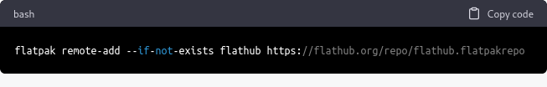Рисунок 1. Добавление репозитория Flathub
После того, как репозиторий Flathub был добавлен, нужно установить PyCharm. Для этого используется следующая команда в терминале:
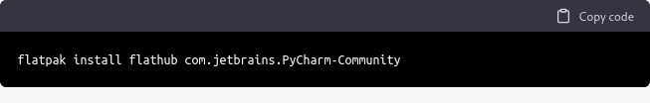Рисунок 2. Установка PyCharm
Эта команда загрузит и установит последнюю версию PyCharm Community Edition из репозитория Flathub.
После загрузки и установки, ярлык для запуска PyCharm появится в списке всех установленных программ наряду с другими установленными в системе программами:
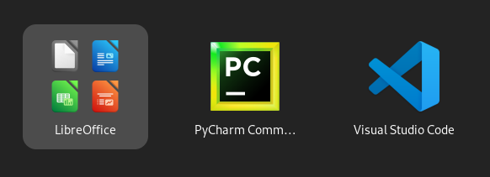Рисунок 3. Ярлык для запуска PyCharm
Базовая настройка среды разработки PyCharm производится в разделе «Customize» главного экрана. Здесь можно изменить цветовую тему (Color theme), размер шрифта во всей программе (IDE font):
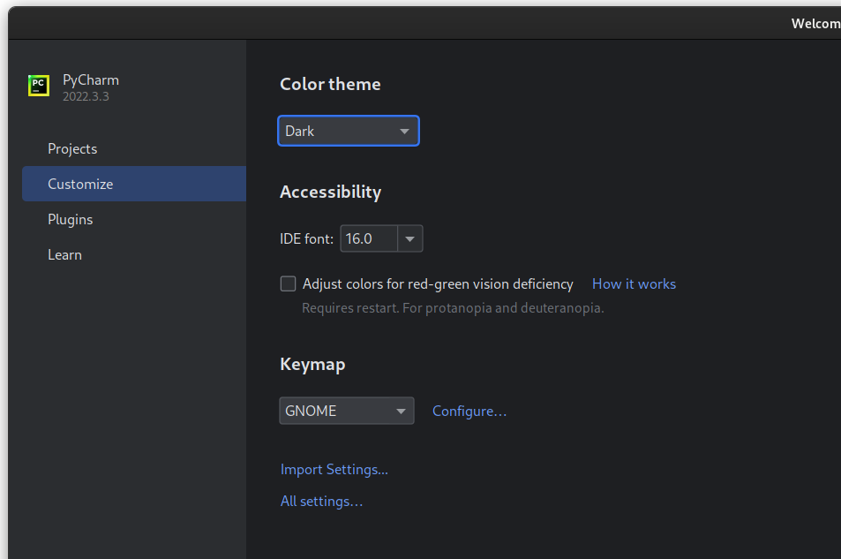Рисунок 4. Базовая настройка среды PyCharm

Более подробная настройка производится в окне, которое вызывается по нажатию на «All settings...». В появившемся окне находятся все параметры программы. Среди их множества стоит выделить параметр для настройки директории по умолчанию для новых проектов. Изменение директории по умолчанию производится в подпункте «System Settings» пункта «Appearance & Behavior»:
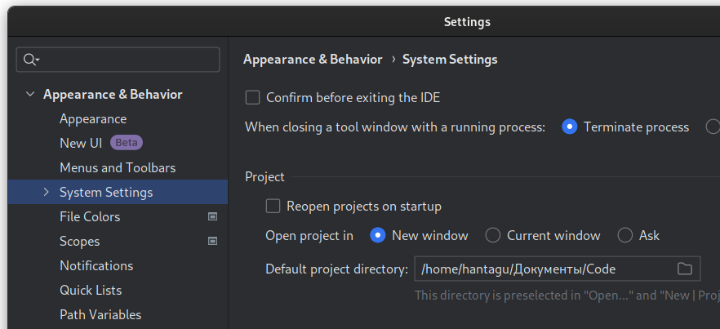Рисунок 5. Директория по умолчанию для новых проектов

Техника работы с библиотекой tkinter
Библиотека Tkinter — стандартная библиотека Python, которая предоставляет возможности для создания графических пользовательских интерфейсов (GUI). Tkinter основана на библиотеке Tcl/Tk и содержит большое количество виджетов и методов для создания интерактивных оконных приложений.
Ниже перечислены основные функции и методы, которые можно использовать в Tkinter:
- Tk() — создает главное окно приложения;
- Label() — создает надпись на графическом интерфейсе;
- Button() — создает кнопку на графическом интерфейсе;
- Entry() — создает поле для ввода текста;
- Text() — создает многострочное поле для ввода текста;
- Frame() — создает контейнер для группировки других виджетов;
- Canvas() — создает область для рисования графики и фигур;
- Menu() — создает меню на графическом интерфейсе;
- messagebox.showinfo() — создает информационное диалоговое окно;
- messagebox.askquestion() — создает диалоговое окно с вопросом;
- messagebox.askyesno() — создает диалоговое окно с вопросом и двумя кнопками «Да» и «Нет»;
- bind() — связывает событие с функцией.
Это лишь небольшой список функций и методов, доступных в Tkinter. Более подробную информацию можно найти в документации к библиотеке. В целом, Tkinter предоставляет широкий набор инструментов для создания графических интерфейсов любой сложности и масштаба, и может быть полезна для различных проектов, которые требуют взаимодействия с пользователем.
Задание 1. Импортируйте модуль tkinter, создайте объект главного окна, примените к нему метод mainloop. Затем выполните скрипт. Что вы видите?

from tkinter import *
root = Tk()
root.mainloop()

При выполнении скрипта программа успешно запускается и появляется пустое окно без каких-либо виджетов:
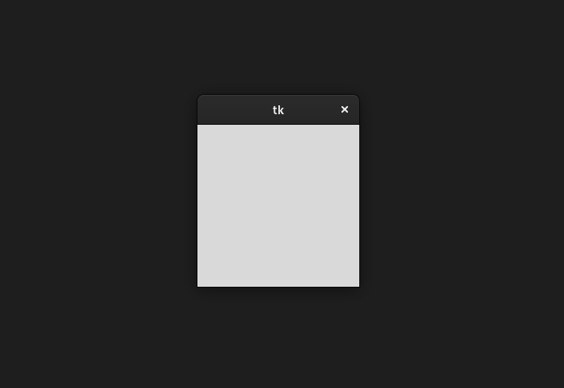Рисунок 6. Результат выполнения Задания 1

Задание 2. Добавьте кнопку на главное окно с помощью такой команды: but = Button(root, text="Печать"). В данном случае, при создании кнопки, в класс сразу передается и значение свойства text. Это наиболее часто используемый способ установки свойств (по сравнению с тем, который приводится в уроке: but["text"] = "Печать").

from tkinter import *
root = Tk()
button = Button(root, text='Печать')
root.mainloop()
Задание 3. Расположите виджету на главном окне с помощью метода pack. Запустите скрипт. Что вы видите? Нажмите левой кнопкой мыши на кнопку в окне. Что-нибудь происходит?

from tkinter import *
root = Tk()
button = Button(root, text='Печать')
button.pack()
root.mainloop()

При выполнении скрипта программа успешно запускается и появляется окно с единственным виджетом — кнопкой (Рисунок 7). Размер окна программы подстроился под размер кнопки. При нажатии левой кнопкой мыши по кнопке видна анимация ее нажатия, но никаких действий не происходит.
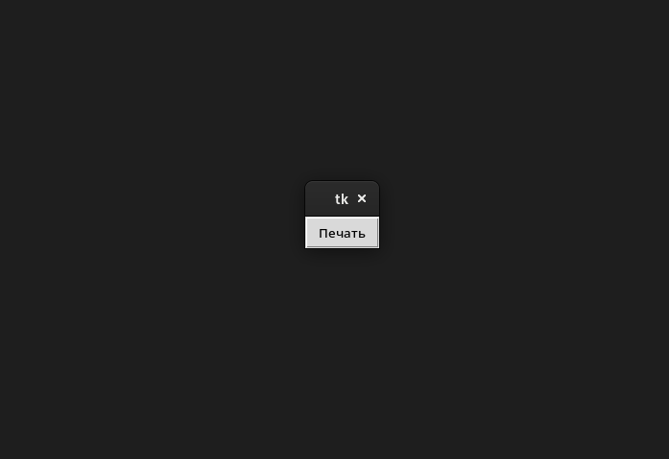Рисунок 7. Результат выполнения Задания 3

Задание 4. Создайте какую-нибудь функцию и свяжите ее с событием нажатия кнопки. Запустите скрипт и нажмите на кнопку.

from tkinter import *
cnt = 0
def f(event):
global cnt
cnt += 1
print(f'Количество нажатий: {cnt}')
root = Tk()
button = Button(root, text='Печать')
button.bind('<Button-1>', f)
button.pack()
root.mainloop()

При выполнении скрипта появляется окно с кнопкой (Рисунок 8). При нажатии левой кнопкой мыши по ней видна анимация нажатия и в терминале печатается количество нажатий на кнопку.
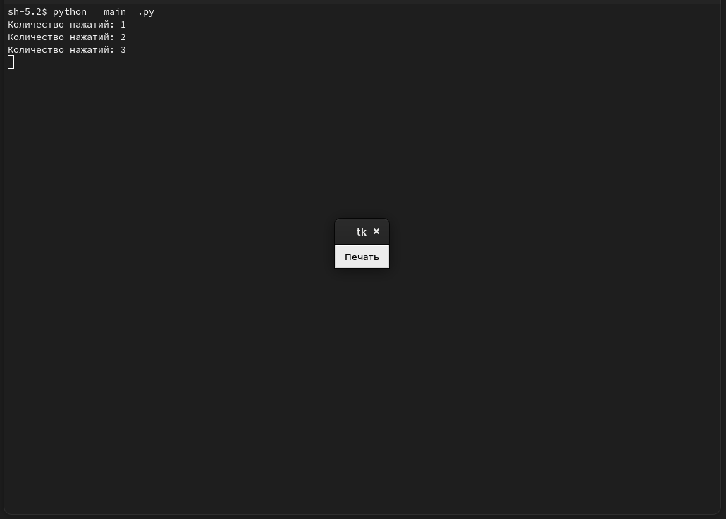Рисунок 8. Результат выполнения Задания 4

Задание 5. Создайте два скрипта на языке программирования Python и с использованием модуля Tkinter генерирующие представленные в задании шаблоны.
Шаблон №1.
from tkinter import *
root = Tk()
root.configure(bg='#ece9d8')
address_label = Label(root, text='Ваш адрес:', bg='#ffffe0')
address_label.pack()
address_entry = Entry(root)
address_entry.pack()
comment_label = Label(root, text='Комментарий:', bg='#ece9d8')
comment_label.pack()
comment_text = Text(root, width=25, height=7)
comment_text.pack()
send_button = Button(root, text='Отправить', bg='#add8e6')
send_button.pack()
root.mainloop()
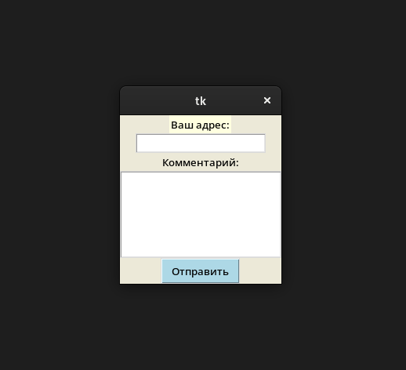Рисунок 9. Выполненный Шаблон №1 в Задании 5

Шаблон №2.
from tkinter import *
root = Tk()
root.configure(bg='#ece9d8')
Label(root, text='Сколько штук?', bg='#ece9d8').pack()
amount = IntVar()
radios = []
for i, j in zip(range(10, 41, 10), range(4)):
radios.append(Radiobutton(root, text=f'{i-9}-{i}', variable=amount, value=i))
radios[j].configure(bg='#ece9d8')
radios[j].pack()
Label(root, text='Какого цвета?', bg='#ece9d8').pack()
colors = (BooleanVar(), BooleanVar(), BooleanVar(), BooleanVar())
checks = []
for i, j in zip(('RED', 'BLUE', 'GREEN', 'YELLOW'), range(4)):
checks.append(Checkbutton(root, text=i, bg=i.lower(), variable=colors[j], onvalue=True, offvalue=False))
checks[j].pack()
root.mainloop()
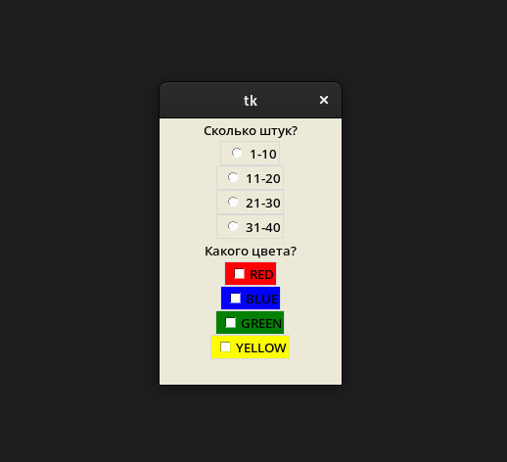Рисунок 10. Выполненный Шаблон №2 в Задании 5

Задание 6. Создайте два скрипта на языке программирования Python и с использованием модуля Tkinter генерирующие представленные в задании шаблоны.
Шаблон №1.
from tkinter import *
root = Tk()
root.configure(bg='#ece9d8')
frame1 = Frame(root, borderwidth=15, background='lime')
frame1.pack()
Scale(frame1, from_=0, to=100, tickinterval=10, resolution=10, length=250, orient=HORIZONTAL).pack()
frame2 = Frame(root, borderwidth=15, background='green')
frame2.pack()
Entry(frame2, width=12).pack()
root.mainloop()
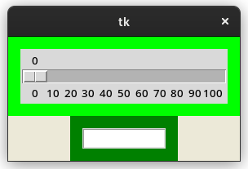Рисунок 11. Выполненный Шаблон №1 в Задании 6
Шаблон №2.
from tkinter import *
root = Tk()
root.configure(bg='#ece9d8')
text = Text(root, width=30, height=5)
scrollbar = Scrollbar(root, command=text.yview)
text.configure(yscrollcommand=scrollbar.set)
text.grid(row=0, column=0)
scrollbar.grid(row=0, column=1, sticky='ns')
root.mainloop()
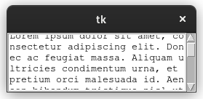Рисунок 12. Выполненный Шаблон №2 в Задании 6

Задание 7. Создайте приложение, состоящее из главного и двух дочерних окон. На каждом из трех окон должны располагаться один или два любых графических объекта.
from tkinter import *
def new_window(root, text):
window = Toplevel(root)
Label(window, text=text).pack()
button = Button(window, text='Закрыть')
button.bind('<Button-1>', lambda e: window.destroy())
button.pack()
root = Tk()
b1 = Button(root, text='Окно 1')
b1.bind('<Button-1>', lambda e: new_window(root, 'Окно 1'))
b1.pack()
b1 = Button(root, text='Окно 2')
b1.bind('<Button-1>', lambda e: new_window(root, 'Окно 2'))
b1.pack()
root.mainloop()
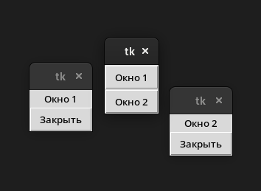Рисунок 13. Выполненное Задание 7

Задание 8. Создайте приложение, в котором меняется размер фрейма в зависимости от того, какая из трех объектов-кнопок была нажата.
from tkinter import *
root = Tk()
frame = Frame(root, width=50, height=50, bg='lime')
frame.pack()
inc = Button(root, text='Увеличить')
inc.bind('<Button-1>', lambda e: frame.configure(width=frame.winfo_width() + 10, height=frame.winfo_height() + 10))
inc.pack()
dec = Button(root, text='Уменьшить')
dec.bind('<Button-1>', lambda e: frame.configure(width=frame.winfo_width() - 10, height=frame.winfo_height() - 10))
dec.pack()
dfl = Button(root, text='Вернуть исходный размер')
dfl.bind('<Button-1>', lambda e: frame.configure(width=50, height=50))
dfl.pack()
root.mainloop()
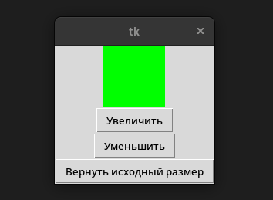Рисунок 14. Выполненное Задание 8

Задание 9. Напишите скрипт, генерирующий окно с меткой и текстовым полем. После ввода пользователем текста в поле и нажатия Enter, введенный текст должен отображаться в метке.
from tkinter import *
root = Tk()
label = Label(text='Введите текст ниже и нажмите Enter')
label.pack()
entry = Entry(root)
entry.bind('<Return>', lambda e: label.configure(text=entry.get()))
entry.pack()
root.mainloop()
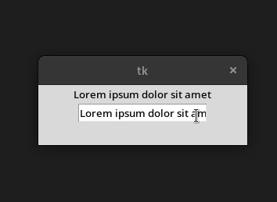Рисунок 15. Выполненное Задание 9

Задание 10. Напишите следующую программу. На главном окне находится несколько флажков и текстовое поле. При щелчке левой кнопкой мыши в пределах текстового поля в нем должны отображаться значения включенных флажков (появляться сообщение о том, какие флажки включены), при щелчке правой кнопкой мыши — значения выключенных флажков.
from tkinter import *
def set_text(e: Entry, t: str):
e.delete(0, END)
e.insert(0, t)
root = Tk()
checks = tuple(BooleanVar() for _ in range(3))
for i in range(3):
check = Checkbutton(root, text=f'{i}', variable=checks[i], onvalue=True, offvalue=False)
check.pack()
entry = Entry(root)
entry.bind('<Button-1>', lambda e: set_text(entry, ', '.join(str(k) for k, v in enumerate(checks) if v.get())))
entry.bind('<Button-3>', lambda e: set_text(entry, ', '.join(str(k) for k, v in enumerate(checks) if not v.get())))
entry.pack()
root.mainloop()
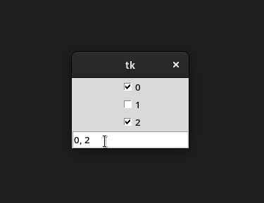Рисунок 16. Выполненное Задание 10

Задание 11. Напишите скрипт, генерирующий в окне два текстовых поля и рамку. Размер рамки можно менять с помощью вводимых значений в текстовые поля (определяют длину и ширину) и нажатии клавиши пробел на клавиатуре.
from tkinter import *
root = Tk()
frame = Frame(root, width=50, height=50, background='lime')
frame.pack()
w = Entry(root)
w.pack()
h = Entry(root)
h.pack()
h.bind('<space>', lambda e: frame.configure(width = int(w.get()), height = int(h.get())))
w.bind('<space>', lambda e: frame.configure(width = int(w.get()), height = int(h.get())))
root.mainloop()
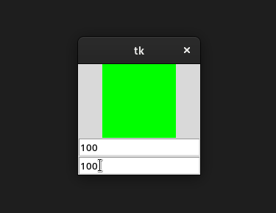Рисунок 17. Выполненное Задание 11

Задание 12. Напишите скрипт, как в примере с флажками; в отличии от примера значения ассоциированных переменных должны отображаться в метке (Label) через запятую.
from tkinter import *
root = Tk()
strs = tuple(StringVar(value='-') for _ in range(3))
for i, (j, k) in enumerate(zip(('Окружность', 'Квадрат', 'Треугольник'), ('circle', 'square', 'triangle'))):
ch = Checkbutton(root, text=j, variable=strs[i], onvalue=k, offvalue="-")
ch.pack()
label = Label(root)
label.pack()
but = Button(root, text="Получить значения")
but.bind('<Button-1>', lambda e: label.configure(text=', '.join(i.get() for i in strs)))
but.pack()
root.mainloop()
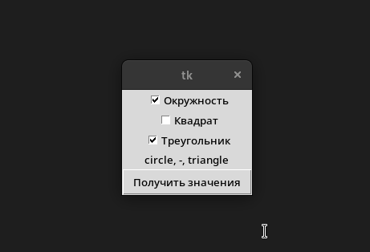Рисунок 18. Выполненное Задание 12

Задание 13. Напишите программу, в которой пользователь может определить цвет рамки (Frame) c помощью шкалы (Scale).
from tkinter import *
root = Tk()
frame = Frame(root, width=75, height=75, background='black')
frame.pack()
r_wrapper = Frame(root, background='red', padx=5, pady=5)
g_wrapper = Frame(root, background='green', padx=5, pady=5)
b_wrapper = Frame(root, background='blue', padx=5, pady=5)
r = Scale(r_wrapper, from_=0, to=255, orient=HORIZONTAL, length=250)
g = Scale(g_wrapper, from_=0, to=255, orient=HORIZONTAL, length=250)
b = Scale(b_wrapper, from_=0, to=255, orient=HORIZONTAL, length=250)
button = Button(text='Установить цвет')
button.bind('<Button-1>', lambda e: frame.configure(background='#{:02x}{:02x}{:02x}'.format(int(r.get()), int(g.get()), int(b.get()))))
button.pack()
r_wrapper.pack(); g_wrapper.pack(); b_wrapper.pack()
r.pack(); g.pack(); b.pack()
root.mainloop()
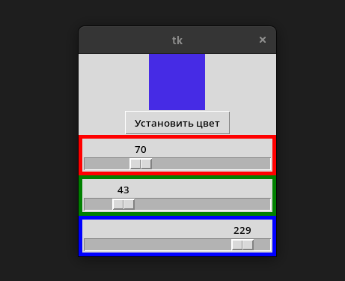Рисунок 19. Выполненное Задание 13

Задание 14. Напишите приложение с меню, содержащим два пункта: Color и Size. Пункт Color должен содержать три команды (Red, Green и Blue), меняющие цвет рамки на главном окне. Пункт Size должен содержать две команды (500x500 и 700х400), изменяющие размер рамки.
from tkinter import *
def set_size(w, h):
frame.configure(width=w, height=h)
def set_color(c):
frame.configure(background=c)
root = Tk()
menu = Menu(root)
frame = Frame(root, background='red', width=500, height=500)
frame.pack()
color = Menu(menu)
color.add_command(label='Red', command=lambda: set_color('red'))
color.add_command(label='Green', command=lambda: set_color('green'))
color.add_command(label='Blue', command=lambda: set_color('blue'))
size = Menu(menu)
size.add_command(label='500x500', command=lambda: set_size(500, 500))
size.add_command(label='700x400', command=lambda: set_size(700, 400))
menu.add_cascade(label='Color', menu=color)
menu.add_cascade(label='Size', menu=size)
root.configure(menu=menu)
root.mainloop()
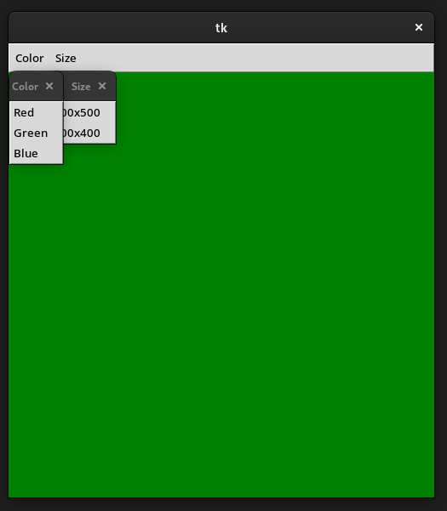Рисунок 20. Выполненное Задание 14

Задание 15. Напишите программу, описанную в уроке. Измените программу: пусть после нажатия пункта Exit пользователю выводилось не окно с вопросом «Выйти или нет», а окно с вопросом «Сохранить или нет». В случае положительного ответа должна вызываться функция _save и только затем завершаться приложение. Если в текстовом поле что-то содержится, то при открытии файла оно не удаляется, а содержимое файла просто дописывается. Исправьте этот недостаток (перед открытием файла содержимое текстового поля должно удаляться).
from tkinter import *
from tkinter.filedialog import *
from tkinter.messagebox import *
def _open():
path = askopenfilename()
with open(path, 'rt') as f:
txt.delete(0.0, END)
txt.insert(0.0, f.read())
def _save():
path = asksaveasfilename()
with open(path, 'wt') as f:
f.write(txt.get(0.0, END))
root.destroy()
def _exit():
if askyesno(message='Сохранить файл?'):
_save()
root.destroy()
root = Tk()
menu = Menu(root)
file = Menu(menu)
file.add_command(label='Открыть...', command=_open)
file.add_command(label='Сохранить как...', command=_save)
file.add_command(label='Выйти', command=_exit)
menu.add_cascade(label='Файл', menu=file)
root.configure(menu=menu)
txt = Text(root, width=40, height=15)
txt.pack()
root.mainloop()
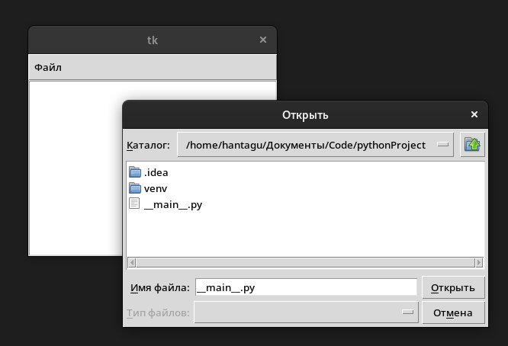Рисунок 21. Выполненное Задание 15

Техника работы с библиотекой NumPy
NumPy (Numerical Python) — библиотека для языка программирования Python, которая предоставляет поддержку для работы с многомерными массивами и матрицами, а также различными операциями над ними. Основными функциями и методами библиотеки NumPy являются:
- Создание массивов и матриц:
  - numpy.array() — создает одномерный или многомерный массив из списка или кортежа;
  - numpy.zeros() — создает массив заполненный нулями указанной формы;
  - numpy.ones() — создает массив заполненный единицами указанной формы;
  - numpy.full() — создает массив заполненный указанным значением указанной формы;
  - numpy.eye() — создает единичную матрицу указанной формы;
- Операции над массивами:
  - Арифметические операции: +, -, *, /, //, %, **;
  - Унарные операции: abs(), sqrt(), exp(), log(), sin(), cos(), tan(), arcsin(), arccos(), arctan();
  - Сравнение: ==, !=, <, <=, >, >=;
  - Логические операции: &, |, ~, ^;
- Индексация и срезы:
  - Одномерные массивы: array[index], array[start:stop:step];
  - Многомерные массивы: array[row_index, column_index], array[start:stop:step, start:stop:step];
- Математические функции:
  - numpy.sum() — сумма элементов массива или матрицы;
  - numpy.mean() — среднее значение элементов массива или матрицы;
  - numpy.std() — стандартное отклонение элементов массива или матрицы;
  - numpy.min() — минимальное значение элементов массива или матрицы;
  - numpy.max() — максимальное значение элементов массива или матрицы;
- Работа с файлами:
  - numpy.save(): сохраняет массивы в файл в бинарном формате;
  - numpy.load(): загружает массивы из бинарного файла.
Это лишь некоторые из функций и методов библиотеки NumPy. Библиотека NumPy имеет широкий спектр возможностей и может использоваться в различных областях науки и инженерии.

Техника работы с библиотекой Matplotlib
Matplotlib — библиотека для создания графиков и визуализации данных в Python. Она предоставляет широкие возможности для создания различных типов графиков, включая линейные, точечные, столбчатые, гистограммы, 3D-графики и многое другое. Основные функции и методы, предоставляемые библиотекой Matplotlib, включают в себя:
- plt.plot(x, y, label='label') — создает линейный график с заданными значениями x и y, а также добавляет метку для легенды;
- plt.scatter(x, y, s=None, c=None, marker=None, cmap=None) — создает точечный график с заданными значениями x и y, а также задает размер точек, цвет точек и тип маркера;
- plt.bar(x, height, width=0.8, bottom=None, align='center', data=None) — создает столбчатую диаграмму с заданными значениями высоты столбцов и шириной столбцов;
- plt.hist(x, bins=None, density=False, histtype='bar', color=None, label=None) — создает гистограмму на основе заданных значений, а также задает количество бинов, тип гистограммы и цвет;
- plt.imshow(X, cmap=None) — отображает изображение на основе массива X, а также задает цветовую карту (colormap);
- plt.contour(X, Y, Z, levels=None, cmap=None) — создает контурный график на основе заданных значений X, Y и Z, а также задает уровни и цветовую карту;
- plt.subplot(nrows, ncols, index) — создает сетку из нескольких графиков в одном изображении, где nrows и ncols задают количество строк и столбцов в сетке, а index задает текущий индекс графика;
- plt.legend() — добавляет легенду на график;
- plt.xlabel() и plt.ylabel() — задают подписи для осей x и y соответственно;
- plt.title() — задает заголовок для графика.
Это только небольшой список функций и методов, которые предоставляет библиотека Matplotlib. Она также имеет множество других функций и настроек, которые позволяют более тонко настраивать визуализацию данных и создавать качественные и информативные графики.

Техника работы с библиотекой PyQt
PyQt — набор Python-интерфейсов для библиотеки Qt, которая представляет собой кроссплатформенный фреймворк для разработки графических интерфейсов пользователя. PyQt позволяет создавать приложения с помощью Python, используя инструменты, которые Qt предоставляет для разработки на C++. Основные функции и методы PyQt включают в себя:
- QtWidgets — модуль, который предоставляет набор виджетов, используемых для создания пользовательских интерфейсов. Некоторые из этих виджетов включают в себя кнопки, таблицы, диалоговые окна, меню, текстовые поля и т. д.;
- QtCore — модуль, который содержит базовые классы и функции для работы с Qt. Например, классы Qt для работы с событиями, потоками, таймерами, файлами и т. д.;
- QtGui — модуль, который содержит дополнительные классы и функции для работы с графическими элементами интерфейса. Например, классы для работы с рисованием, шрифтами, изображениями и т. д.;
- QtDesigner — инструмент для создания графического интерфейса пользователя с помощью графического интерфейса. Он позволяет создавать интерфейсы с помощью перетаскивания и размещения виджетов;
- Signals and Slots — система взаимодействия между виджетами, которая позволяет создавать пользовательские сигналы и связывать их с функциями-обработчиками;
- Layouts — система расположения виджетов на форме, которая позволяет автоматически управлять размером и позицией виджетов;
- Stylesheets — механизм, позволяющий изменять внешний вид виджетов, используя каскадные таблицы стилей.
Это только некоторые из основных функций и методов, которые предоставляет PyQt. Библиотека имеет богатый набор инструментов и функциональности для создания мощных графических интерфейсов пользователя в приложениях на Python.

Техника работы с библиотекой PyGame
Pygame — кроссплатформенная библиотека на языке программирования Python, которая предоставляет инструменты для создания игр и мультимедийных приложений. Она содержит множество функций и методов для работы с изображениями, звуком, анимацией, клавиатурой, мышью и т. д. Основными функциями и методами библиотеки Pygame являются:
- pygame.init() — инициализация Pygame, вызывается в начале программы;
- pygame.display.set_mode() — создание окна приложения;
- pygame.display.set_caption() — задание названия окна;
- pygame.image.load() — загрузка изображения;
- pygame.Surface.blit() — отображение изображения на экране;
- pygame.time.Clock() — создание объекта для работы со временем;
- pygame.event.get() — получение списка событий;
- pygame.event.poll() — получение одного события;
- pygame.key.get_pressed() — получение состояния клавиш на клавиатуре;
- pygame.mouse.get_pos() — получение координат курсора мыши;
- pygame.mixer.Sound() — загрузка звукового файла;
- pygame.mixer.Sound.play() — воспроизведение звука.
Кроме того, Pygame содержит множество других функций и методов, таких как работа с спрайтами, рисование на экране, создание анимации, обнаружение столкновений и т. д. Благодаря этим функциям и методам, Pygame позволяет создавать разнообразные игры и мультимедийные приложения на языке Python.

